江西省工程建设标准

江西省数字家庭实施导则
Jiangxi Province Digital family Implementation guidelines

前 言

为贯彻落实《住房和城乡建设部等部门关于加快发展数字家庭 提高居住品质的指导意见》（建标[2021]28号）,根据江西省住房和城乡建设厅的工作要求，导则编制组经广泛调查研究，参阅了有关先进标准和认真总结工程实践经验，并在广泛征求意见及论证的基础上经反复讨论和修改，制定本导则。本导则共分10章，主要技术内容包括：1 总则、2 术语、定义和缩略语、3 总体把控、4 基本结构、5 布线系统、6 智能控制、7 接口要求、8 信息化平台、9 功能模块、10 安全保障、11 运营平台功能服务支持，以及附录A 规范性引用文件、附录B 实施示例。
本导则由江西省住房和城乡建设厅管理，由江西省土木建筑学会负责具体技术内容的解释。主编单位为江西省土木建筑学会、江西倬云数字产业集团有限公司。通讯地址：江西省南昌市东湖区省政府大院机械大厦9楼，邮编：330046，联系电话：0791－86256517，Email：jxtmjzxh@163.com。
在本导则实行过程中，如发现需修改和补充之处，请及时向江西省住房和城乡建设厅反馈，以供今后修订时参考。

本导则主编单位、参编单位、主要起草人及主要审查人：

主 编 单 位 ： 江西省土木建筑学会
江西倬云数字产业集团有限公司

参 编 单 位 ： 江西中昌工程咨询监理有限公司
广东睿住智能科技有限公司
江西省筑木建筑科技有限公司
中国电信江西分公司云网运营中心
南昌大学先进制造学院
江西省建筑设计研究总院集团有限公司
江西恒信检测集团有限公司
江西恒信项目管理有限公司

主要起草人 ： 许秋华 龚汉城 罗慧生 叶金万 尤祖江
孔祥元 陈 敏 吴小柏 熊鹏文 万莉娜
周丽华 黄其安 徐 然 闵忠海 陈绪贞
彭 军 金 岚 余 路 肖 云 程金龙
严超彬 邹 坤 刘恒军 张 翔 祖建辉
钱爱云 熊建平

目 次

1 总则……………………………………………………………9

2 术语、定义和缩略语…………………………………………10

2.1 术语和定义………………………………………………10

2.2 缩略语……………………………………………………10

3 总体把控………………………………………………………12

3.1 基本原则…………………………………………………12

3.2 总体要求…………………………………………………12

4 基本结构………………………………………………………14

4.1 基本框架…………………………………………………14

4.2 基本功能…………………………………………………15

5 布线系统………………………………………………………18

6 智能控制………………………………………………………20

6.1 基本功能…………………………………………………20

6.2 控制类型…………………………………………………20

6.3 控制类别…………………………………………………20

7 接口要求………………………………………………………27

8 信息化平台……………………………………………………33

9 功能模块………………………………………………………34

9.1 智能照明…………………………………………………34

9.2 智能音视频………………………………………………34

9.3 智能遮阳…………………………………………………35

9.4 智能安防…………………………………………………35

9.5 智能家电 …………………………………………………37

9.6 智能空气调节 ……………………………………………38

9.7 智能健康 …………………………………………………38

9.8 智能场景 …………………………………………………38

10 安全保障 ………………………………………………………41

10.1 系统安全性………………………………………………41

10.2 信息安全性………………………………………………41

10.3 家庭平台安全性…………………………………………42

10.4 运营平台安全性…………………………………………42

11 运营平台功能服务支持…………………………………………45

11.1 运营平台与智慧消防平台部分的对接…………………46

11.2 运营平台与智慧停车平台部分的对接…………………46

11.3 智慧健康居家养老与智慧医疗，智慧社区服务的对接46

11.4 服务分类，对应的接口开放及数据管理………………47

附录A 规范性引用文件 ……………………………………………51

附录B 实施示例 ……………………………………………………54

本导则用词说明………………………………………………………59

Contents

1 General provisions…………………………………………………9

2 Terms, definitions and abbreviations…………………………… 10

2.1 Terms and definitions………………………………………10

2.2 Abbreviations …………………………………………………10

3 Overall control……………………………………………………12

3.1 Basic principle ………………………………………………12

3.2 General requirements……………………………………… 12

4 Basic structure……………………………………………………14

4.1 Basic framework ……………………………………………14

4.2 Basic function ………………………………………………15

5 Cabling system……………………………………………………18

6 Intelligent control ……………………………………………… 20

6.1 Basic function…………………………………………………20

6.2 Control type …………………………………………………20

6.3 Control category………………………………………………20

7 Interface requirements ……………………………………………27

8 Information platform………………………………………………33

9 Functional module ……………………………………………… 34

9.1 Intelligent lighting ……………………………………………34

9.2 Intelligent audio and video …………………………………35

9.3 Intelligent sunshade ………………………………………… 35

9.4 Intelligent security……………………………………………35

9.5 Smart home appliances …………………………………… 37

9.6 Intelligent air conditioning …………………………………38

9.7 Intelligent health………………………………………………38

9.8 Intelligent scene………………………………………………38

10 Security……………………………………………………………41

10.1 Security of system …………………………………………41

10.2 Security of information ……………………………………41

10.3 Security of home platform…………………………………42

10.4 Security of operation platform ……………………………42

11 Operation platform function service support …………………45

11.1 Docking of operation platform and intelligent fire fighting

Platform ………………………………………………………………46

11.2 Docking of operation platform and intelligent stop a car

Platform ………………………………………………………………46

11.3 Docking of intelligent health home-based care for the aged, intelligent medical care and intelligent community service………46

11.4 Service classification, corresponding interface opening and data management………………………………………………………47

Appendix A Normative references ………………………………51

Appendix B Implementation case ………………………………54

Description of words used in this guidelines………………………59

1 总 则

1.1 根据住房和城乡建设部等部门“关于加快发展数字家庭 提高居住品质的指导意见”，为规范和引导江西省加快发展数字家庭建设，提高数字家庭设计和建设水平，提高居住品质，制定本导则。
1.2 本导则规定了数字家庭建设中的术语、定义和缩略语、总则、基本结构、布线系统、智能控制、接口要求、信息化平台、功能模块、安全要求和运营平台功能服务支持，适用于江西省行政区域内新建、改建或扩建的数字家庭建设,已建住宅进行数字家庭改造时亦可作为参考。
1.3 数字家庭建设应满足城乡规划和各类建筑配套的要求。
1.4 数字家庭建设除应符合本导则外，尚应符合现行国家及江西省地方有关标准的规定。

2 术语、定义和缩略语

2.1 术语和定义
2.1.1 数字家庭 digital family
指以住宅为应用场所，依托计算机、云计算、物联网和互联网等技术，以网络信息、安全防范、自动化控制为手段，将住宅相关的各功能模块设备将信息和服务有机地结合在一起，实现家居生活实现舒适性、便利性、娱乐性、安全性、节能环保性和可控性等目标的智能居住环境。
2.1.2 智能控制 intelligent control
在无人干预的情况下能自主地驱动智能终端而达成控制目标的自动控制技术。
2.1.3 布线系统 cabling system
能够支持智能终端相连的各种电缆线、跳线、接插软线和连接器件组成的系统。
2.1.4 智能终端 Intelligent terminal
指具备通信功能、可操作和管理的家居设备。
2.1.5 家庭网络设备 home network device
在家庭网络中,能够提供或者调用某些服务并支持必要网络功能的设备。

2.2 缩略语
AP—无线接入点（Access Point）
API—应用程序接口（Application Programming Interface）
APP—应用程序（Application）
CAN—控制器局域网总线（Controller Area Network）
EIB—电气安装总线（Electrical Installation Bus）
FTTR—光纤到房间（Fiber To The Room）
G.hn—家庭电力网络(Grid home networking)
IPv6—互联网协议第六版（Internet Protocol Version 6）
NB-IoT—窄带物联网（Narrow Band Internet of Things）
NFC—近场通信（Near Field Communication）
OSGI—开放服务网关协议（Open Service Gateway Initiative）
PAD—平板电脑
PoE—以太网供电系统(Power Over Ethernet)
RFID—射频识别（Radio Frequency Identification）
RESTful—REST风格的网络接口(Representational State Transfer)
Sub-1GHz—小于1GHz的无线电频率
UWB—超宽带（Ultra Wide Band）
VLAN—虚拟局域网(Virtual Local Area Network)
VM—虚拟机（Virtual Machine)
WWAN—无线广域网（Wireless Wide Area Network）

3 总体把控

数字家庭系统是以住宅为载体，利用物联网、云计算、大数据、移动通信、人工智能等新一代信息技术，实现各智能控制模块、家居产品的互联互通，满足家庭用户在信息获取和使用而进行数字化管控的家庭生活服务系统。

3.1 基本原则
数字家庭系统应遵循以下基本原则:
3.1.1 政府引导，市场驱动：依托各级政府在规划布局、安全保障、政策制定等方面的引导，以市场现有的成熟技术为基础，发挥市场在数字家庭发展中的决定性作用，并形成多元化参与的协同机制；
3.1.2 因地制宜，系统推进：立足于省内各城市基础条件和消费现状，因地制宜，加强前瞻性布局，突出重点，按需求分类发展，鼓励具备条件的地区先行试点，推动数字家庭应用落地有序进行；
3.1.3 互联共享，创新发展：强调不同领域和行业的产品与平台的互相融合，在满足居民日常生活需求数字化的同时，兼顾未来的发展，推动新兴信息技术、IPv6与智能家居的协同应用，充分释放新科技的技术潜能和优势，营造跨领域应用的生态圈；
3.1.4 安全可靠，绿色低碳：注重网络和信息的安全管理，保证数据传输具备高可靠性，保护居民隐私，保障数字家庭产品和系统网络安全；遵循绿色低碳环保的基本要求，高效利用能源资源。

3.2 总体要求
3.2.1 满足居民获得家居产品智能化服务的需求。居民能够便利地管理和控制智能家居产品，智能家居产品与家居环境的感知与互动，防范非法入侵、不明人员来访，居民用电、用火、用气、用水安全，以及节能控制、环境与健康监测等。
3.2.2 满足居民居家获得社会化服务的需求。居民能够便利地获得建筑设施维修、家政、医疗护理等上门服务，以及自然灾害预警提醒、教育、物业服务、餐饮外卖、养老助残、医疗咨询、预约诊疗、居家办公、快递收寄、电子商城、房屋租赁、交通出行、旅游住宿、影音娱乐、健身指导等服务。
3.2.3 满足居民居家申办政务服务的需求。包括公共教育、劳动就业、社会保障、民政事业、医疗健康、住房保障、广播电视、文化体育等政务服务事项进家庭，充分利用智能家居产品，联动当地政务服务平台，实现居家线上办理。

4 基本结构

4.1 基本框架
数字家庭系统包括数字家庭运营管理平台、数字家庭信息化平台以及数字家庭业务应用模块三部分构成，如图4.1所示：
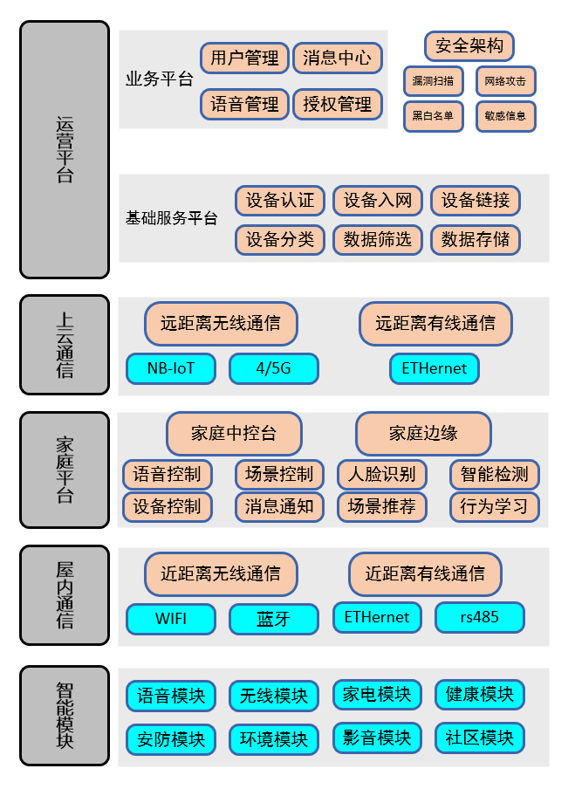
图4.1 数字家庭基本框架示意图
注：1 数字家庭运营数据管理服务平台简称运营平台，是泛指运营服务供应商面向数字家庭智能终端设备提供的运营管理服务，包括终端设备管理、数据采集、数据存储、数据清洗、数据管理监控、安全保护服务、账号管理等，该平台承担着管理数字家庭的运营业务、服务的综合运营体系管理、数据资源配置、外部业务合作平台接入和数据支撑平台管理等各项职责。
2 数字家庭管理信息化服务平台简称家庭平台，是在住宅内实现各种家庭智能设备终端互连互通和数据共享的系统。家庭平台的建设是通过对家庭智能终端设备进行发现、组网、控制等各项操作，进一步将其连接到运营平台，实现运营平台对家庭智能终端设备进行的注册、管理、控制等；家庭平台的构建是实现家庭内部与家庭以外进行信息交换的核心信息枢纽，是为实现数字家庭内部各种应用的智能设备终端实现数字家庭智慧化应用及服务的一个重要的核心部分。
3 数字家庭业务应用模块简称智能模块，包括智能终端设备、人机交互终端设备等，其中智能终端指具备通信功能、可操控和管理的家居设备，人机交互终端是为用户提供可操作入口、实现对智能设备的管理和控制的终端设备；常见的智能模块有智能照明、智能音视频、智能遮阳、智能安防、智能空气调节、智能插座、智能健康、智能家电、智能场景等。

4.2 基本功能
4.2.1 数字家庭的运营平台应具备以下基本功能：
1 对用户和运营数据的采集、业务数据的处理、数据信息的分析、存储、清洗、监控等进行综合管理；
2 对接入平台的智能模块进行安全身份认证、密钥保护、访问权限等服务的管理；
3 支持按照业务时长、接入次数等各种计费业务类型进行设置不同的收费标准；
4 对账号进行管理，提供面向最终用户、营销管理人员、客户服务、合作伙伴等不同使用群体进行分级管理；
5 对用于云端移动平台上的应用资源、移动接入渠道、智能模块接入等进行辨识并对资源调用能力的管理功能；
6 兼容性,支持不同发行版本的网络虚拟机桌面系统和其他虚拟化操作平台;同时支持各类网络服务器及其他网络存储设备的数据存储;
7 可扩展性,采用基于云端和云计算资源架构的方式进行建设,做到数据资源以及数据架构可持续性弹性动态扩充和合理的动态调配；
8 自主可控性，云平台自主可控，充分保障数据安全及隐私不外泄，为数据安全考虑，宜使用“国资云”及国产化设备；
9 对家庭各个接入设备进行认证授权；
10 对所有智能模块的网络接入权和鉴定权、认证以及数据安全加密等环节实行严格管理。
4.2.2 数字家庭的家庭平台应包含以下基本功能：
1 满足与运营平台的互通及信息交换功能；
2 应提供API接口对外开放能力，API宜以OSGI服务或RESTful方式提供给第三方开发者使用；
3 应对访问用户通过运营平台进行身份认证；
4 对智能模块的数据采集中转功能；
5 对智能模块的控制指令转发功能；
6 对智能模块的性能管理、故障管理、安全管理、配置管理等功能；
7 支持常见的各类有线方式（Konnex协议、EIB、CAN、Lonworks协议、RS485等）或无线方式（ZigBee/Wi-Fi/Z-Wave/蓝牙/UWB等），或者任意混合方式连接数字家庭智能终端和外部网络；
8 对智能模块实现本地及远程通过运营平台建立连接数据加密进行监控功能；
9 应根据不同家庭的使用规模和不同使用功能需求等实际情况，对相关系统的配置进行合理选择；
10 应具备可长期正常安全使用，质量、性能良好的特性，能应付各种复杂环境变化的能力；
11 应根据相关标准进行，确保系统的扩展性，系统数据传输采用主流的标准协议和技术，确保兼容与互联。
4.2.3 数字家庭系统的智能模块应具备以下基本功能：智能水电气管理（家庭太阳能发电管理、智能安全用电、用电管理、智慧用气、智慧用水）；家庭娱乐（智能音视频、家庭数据存储）；智能控制（智能遮阳、智能空气调节、智能照明、智能插座、智能家电控制、智能门锁、智能温度调节）；智能安防（红外探测、纯在感应雷达、入侵检测雷达、摄像头监控）；智能健康（雷达/智能手环睡眠监测监护、雷达/摄像头跌倒检测）；智慧消防（水浸探测、温湿度探测、燃气探测、烟雾探测）等功能，并满足下列要求：
1 满足家庭智能照明的功能要求；
2 满足家庭智能视听娱乐的要求；
3 满足家庭智能安防的要求；
4 满足家庭智能空气调节的要求；
5 满足智能家电的控制要求；
6 满足家庭智能遮阳的要求；
7 满足家庭智能健康服务的要求；
8 满足家庭智能环境监控的要求。
5 布线系统

5.1 数字家庭布线系统应满足现行国家标准《综合布线系统工程设计规范》GB 50311的有关规定。
5.2 布线系统应具有灵活性、可扩展性、实用性和可管理性；
5.3 布线系统应根据住宅的业务性质、使用功能、环境安全条件和其他使用的需求，进行合理的系统布局和管线设计；
5.4 布线系统应根据线缆敷设方式和其所传输信息满足对防火的要求，选择相应防护方式的线缆；
5.5 布线系统应成为住宅信息通信网络的基础传输通道，能支持语音、数据、图像和多媒体等各种业务数据的无损传输；
5.6 布线系统应根据缆线敷设方式和其所传输信息符合相关涉密信息保密管理规定的要求，选择符合表5.6的相应类型的缆线。
表5.6 布线系统的线缆要求
线缆类别 | 规格要求 | 布线要求 | 说明
强电
空调线 | 4mm² 的铜心线 | 单独线槽预埋，与弱电线槽建议间隔30cm以上
灯光线 | 2.5 mm² 的铜心线 | 单独线槽预埋，与弱电线槽建议间隔30cm以上
地插线 | 2.5 mm²的铜心线 | 单独线槽预埋，与弱电线槽建议间隔30cm以上
窗帘线 | 1 mm² 的铜心线 | 三芯，含公共端
弱电
控制总线 | 四芯 0.5 mm²的铜心线 | 四芯，芯为铜丝；  两芯电源，两芯通讯；  根据线缆阻值大小总长度不要超过100m，超过可通过主控制器级联，电源不够中途可增加电源 | 距离短可选择优质纯铜五类线
线缆类别 | 规格要求 | 布线要求 | 距离短可选择优质纯铜五类线
红外延长线 | 两芯线 | 根据线缆阻值大小总长度不超过30m，宜控制在15m 以内，不宜与强电线缆同槽 | 距离短可选择优质纯铜五类线
串口控制线 | 三芯线 | 根据线缆阻值大小和波特率，RS-232 类总长度不超过5m，建议3m以内，RS-485 类不超过1000m，  应不与强电线缆同槽 | 距离短可选择优质纯铜五类线
弱电电源线 | 两芯0.5 mm² 的铜心线 | 接触或连接端建议通过焊接方式 | 距离短可选择优质纯铜五类线
传感器线 | 四芯0.5 mm² 的铜心线 | 两芯电源，两芯数据；  一般为 DC 12～24V 供电，模拟信号接模拟IO，开关信号接数字IO | 距离短可选择优质纯铜五类线
面板线 | 四芯0.5 mm²的铜心线 | 按控制总线要求布线 | 距离短可选择优质纯铜五类线
网络 | 五类（或以上）双绞线 | 符合 ISO/IEC 11801 的要求
电话 | 专用电话线或五类双绞线 | 符合YD/T 322 或 ISO/IEC 11801 的要求
有线电视 | SYV 75-5 白色有线电视专用线缆 | 宜控制在50m以内
背景音乐喇叭线 | 100 芯及以上铜丝音箱线 | 喇叭之间建议控制30m以内
音频线 | 两芯含屏蔽双声道 | 宜控制在 30m 以内
视频线 | SYV 75-5 黑色视频专用线缆 | 不应超过 100m，宜控制在50m 以内，超过可增加放大
VGA 线 | 专用带屏蔽VGA 线缆 | 不应超过 50m，宜控制在30m 以内，超过可增加放大
HDMI 高清线 | 专用 HDMI 高清线 | 不应超过15m，宜控制在10m以内

6 智能控制

6.1 基本功能
6.1.1 智能控制的操控界面应简易、统一；
6.1.2 应通过有线传输或无线传输的方式来完成控制；
6.1.3 应提供完整、可靠、稳定、人性化的控制功能；
6.1.4 应能实现子系统独立控制和集中控制；
6.1.5 应实现本地和远程双结合的方式进行；
6.1.6 应具备可扩展性和兼容性；
6.1.7 宜支持市场主流的无线通讯技术，如Wi-Fi、NFC、ZigBee、蓝牙、WWAN、NB-IoT、Sub-1GHz、RFID等。

6.2 控制类型
数字家庭各功能模块的控制方式应选用以下控制方式的一种或多种：
1 通过手机；
2 通过平板电脑（PAD）；
3 通过浏览器（台式机/笔记本）；
4 通过无线控制器触摸屏；
5 通过有线触摸屏（嵌墙式/壁挂式/桌面式）；
6 通过各类按键面板。

6.3 控制类别
数字家庭各功能模块的智能控制类别应符合表6.3的规定。

表6.3 智能控制分类表
类 别 | 分 类 | 图 示 | 简 单 描 述
1.通讯 | 总线 | 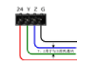 | 总线是整个控制系统的核心。总线应使用通用的协议，以支持用于数字家庭控制的各种产品。
1.通讯 | RS-232/422/485  串行总线 | 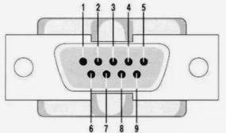 | 目前最常用的一种串行通讯接口。在整个控制领域，大多数的产品均是直接通过串行接口进行控制的，RS-232普遍应用在近距离设备控制，而 RS-422/485 主要是对支持多设备总线接入的远距离设备控制。
1.通讯 | 以太网 | 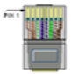 | TCP/IP 协议包含了一系列构成互联网基础的网络协议。随着TCP/IP 各项应用的推广和 eControl 技术在全球的发展与应用，TCP/IP 在控制领域的作用越来越大。
1.通讯 | 无线网络通信 |  | 包括Wi-Fi，NFC，ZigBee，Thread，蓝牙和WWAN（包括GPRS，3G，4G和5G的无线广域网），NB-IoT，LoRa，Sub-1GHz等，每个通信技术在功耗，通信距离，安全性等方面都有差异，适用不同的解决方案。
类 别 | 分 类 | 图 示 | 简 单 描 述
2.集中控制 | 红外遥控设备 | 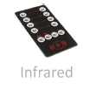 | 红外通讯技术是一种点对点的数据传输协议，是传统的设备之间连接线缆的替代。红外通讯技术已被全球范围内的众多软硬件厂商所支持和采用，目前主流的软件和硬件平台均提供对它的支持。
2.集中控制 | 蓝牙遥控设备 | 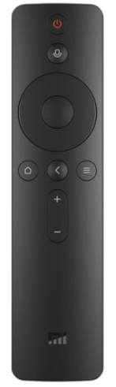 | 智能化设备集成普遍集成蓝牙通讯方式，通过手机蓝牙控制设备是目前普遍存在的方式，很多新的设备，取消了红外遥控器，可以使用手机APP通过蓝牙控制，或者独立的蓝牙控制器控制。
2.集中控制 | 开关设备 | 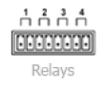 | 开关设备一般均可通过继电器（Relay）实现控制功能，使用中将需要控制设备的开关接入继电器，然后通过控制系统控制便可。
2.集中控制 | I/O 设备 | 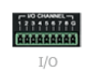 | 分为数字 I/O 和模拟 I/O，数字 I/O 为开关量，根据输入输出状态或电压而采集当前的开关状态，如各类报警器、感应器等；模拟 I/O 是根据对应的电压来采集和得出当前的水平值的，如温度、湿度和光照度等。I/O 设备在数字家庭和楼宇自控等环境控制场合有着广泛的应用。
类 别 | 分 类 | 图 示 | 简 单 描 述
3.感应  和判断 | 光照度感应 |  | 将设备所处环境的光照度以各种方式输出给第三方设备，实现对环境亮度的自动控制。可通过对照度传感器数据的采集，可以实时根据当前的光线强度，实现如：夜晚人来灯开，人走灯灭，而白天则无效或者根据天气变化光线变强时系统自动降低灯照度，当光线变暗时自动调亮环境灯光达到设定值等等，通常搭配各种灯光控制器、调光器使用。
3.感应  和判断 | 温度感应 | 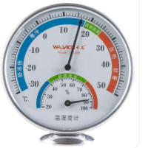 | 系统通过温度感应器或变送器采集当前环境温度，并将温度值以电压、电流或串行值的方式输出给控制系统，从而实现控制系统对环境温度的实时显示和控制功能。
3.感应  和判断 | 湿度感应 | 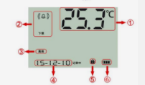 | 系统通过湿度感应器或变送器采集当前环境湿度后控制相应设备如中央空调等，实现控制环境湿度，并将湿度值以电压、电流或串行值的方式输出给控制系统，然后控制相应设备如中央空调等，实现控制系统对环境湿度的实时显示和控制功能。
3.感应  和判断 | 空气质量检测 | 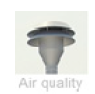 | 通过采集当前空气，并对空气成分进行检测。实现对二氧化碳、pm2.5、甲醛等空气质量的检测功能。
 | 火灾检测 | 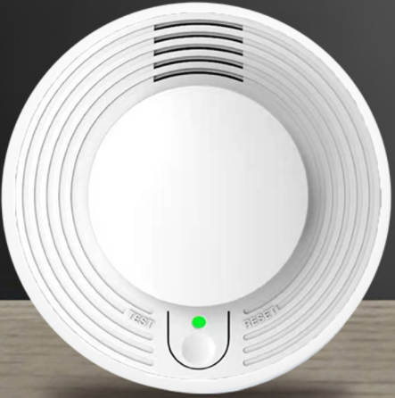 | 通过判断空气中颗粒物的浓度，实现对发生火灾的检测功能。
类 别 | 分 类 | 图 示 | 简 单 描 述
4.线性调节 | 灯光明暗度线性调节 |  | 灯光的控制是控制系统的重要组成部分，可通过触摸屏，实现对环境灯光进行任意线性调节，调节的速度和水平值均可通过编程自定义，同时支持对灯光组合的场景进行存储和调用。
4.线性调节 | 温度和湿度线性调节 |  | 控制系统通过采集得出当前环境的温度和湿度后，便可与用户设定的最佳舒适度状态进行比较，自动控制中央空调和相应环境设备进行调节，达到自动调节环境温湿度。
4.线性调节 | 音量线性调节 |  | 通过控制系统实现对系统音频的任意通道进行线性调节的目的，音量的大小和调节的速率均可通过软件自定义，同时，支持静音、各通道状态的保存和开关机初始化等功能。
5.定时&延时 | 任意定时触发 | 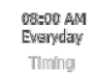 | 实现任意定时触发控制事件，包括每年、每月、每周、每日的某时某分，如实现每天早8点自动灌溉，每周一至周五每天早6点半闹钟、开启背景音乐和打开窗帘等。
5.定时&延时 | 任意延时触发 | 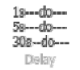 | 可对任意时间触发后再延时触发一个或多个事件，直到执行完所有事件。如系统可根据要求在打开的同时，延时1秒开电源，延时2秒开时序控制器，延时5秒开投影。
类 别 | 分 类 | 图 示 | 简 单 描 述
6.一键联动 | 手动一键联动 | 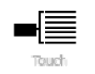 | 实现一个按键（指令）实现执行预先设定的事件逐个执行。
6.一键联动 | 自动一键联动 |  | 控制系统根据用户的设定，当满足条件时，将自动执行预先设定的事件逐个执行。如当雨水感应器感应到下雨了，然后控制系统便启用机械手或电动窗关闭窗户。
7.存储&调用 | 场景存储和调用 |  | 实现环境状态控制，如灯光的开关组合、温度、湿度等当前状态存储到系统中，然后根据用户的需求随时一键调用，省去再次逐个调节的过程，且这种存储是不受电源影响。
8.托管&管理 | 灯光模式存储和调用 |  | 支持对多路灯光的亮度组合存储到系统中，根据用户的需求或天气随时调用，省去再次逐个调节的过程，这种存储可随时修改，且不受电源影响。
9.太阳能光伏&管理 | 太阳能光伏储电和调用 | 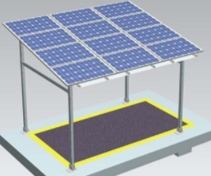 | 支持太阳能光伏发电、储电，根据用户的需求随时给家里的电器供电。
类 别 | 分 类 | 图 示 | 简 单 描 述
10.呼吸，心跳，跌倒监护 | 人员呼吸，心跳，跌倒监护毫米波雷达 | 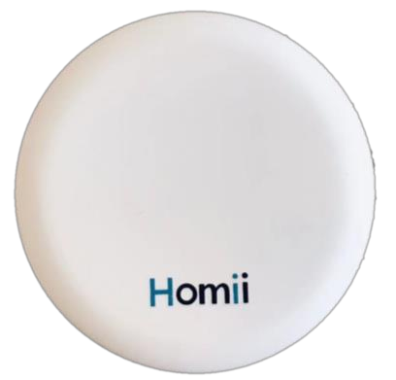 | 支持人员呼吸、心跳、跌倒监护，呼吸、心跳相关健康数据提供给医院以及养老服务机构。心跳、呼吸异常及时通知家人及养老服务机构。
11.人体存在感应器 | 感应人体存在 | 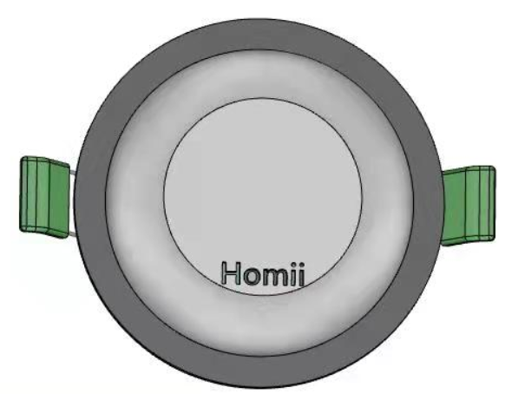 | 支持数字家庭中的人员检测，检测到有人、无人，对数值家庭的系统，进行无感控。是智能化不可缺少的感知传感器。
 | 电动窗户 | 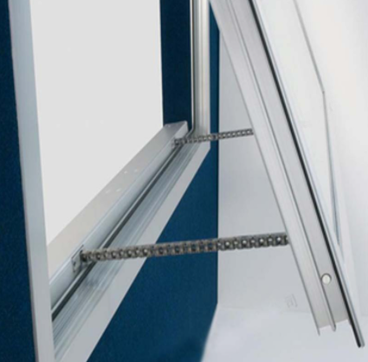 | 支持远程控制或自动控制窗口开启关闭。
 | 智能灯 |  | 支持自动控制或远程控制灯开关、光颜色及亮度
12.智能执行器 | 电动窗帘 | 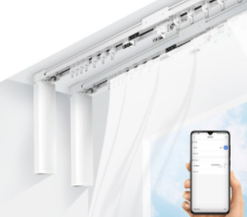 | 支持自动控制或远程控制窗帘开启关闭
12.智能执行器 | 智能门锁 | 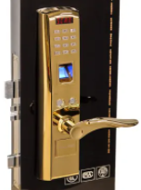 | 通过蓝牙、指纹、声音、人脸识别等自动控制门锁现场开锁或者通过手机APP云平台等远程开锁。
7 接口要求

数字家庭各个控制系统之间的接口以及采用的协议应遵从现行国家标准《建筑及居住区数字化技术应用家庭网络信息化平台》GB/T 38321中的有关规定，并参照表7中的相关建议执行。
表7 数字家庭推荐设备的接口、协议
名 称 | 接口、协议和工作方式 |  | 用途
主控制器 | 2 个 RS-232 通用串行接口  2 个 RS-485 通用串行接口  1 个通用总线接口  8路IR  8 路数字 I/O  4 路模拟 I/O 输入（DC 0～10V）  1 个以上 100M/1000M 网口  内置 1 个 RS-232 编程接口或支持OTA升级  内置状态指示灯和复位按钮 |  | 整个控制系统的核心
无线接收器 | DC 5V 总线或单独供电  单向，433.92 MHz，空旷室内50m，室外100m支持外接/延长天线  支持有线或无线通讯方式 |  | 接受无线信号并发给主控
嵌墙式触摸屏 | DC 5V 或以太网供电  支持有线或无线通讯方式  不低于 800×480 像素 |  | 手持式触摸控制终端
手持触摸屏 | 不低于 800×480 像素  支持有线或无线通讯方式  可冲锂电池组  支持 SD 卡扩展 |  | 手持式触摸控制终端
名 称 | 接口、协议和工作方式 |  | 用途
Q4 电源控制器 | DC 5V 总线供电或单独供电  支持有线或无线通讯方式  4 路强电继电器（10A）  常闭常开切换，支持双控  内置状态指示灯和 ID 调节 |  | 控制各设备的电源
D2 节能灯调节器 | DC 5V 总线供电或单独供电  支持有线或无线通讯方式  2 路节能灯调节（单路 600W）  内置状态指示灯和 ID 调节 |  | 任意线性调节节能灯的亮度
D2F 荧光灯调节器 | DC 5V 总线供电或单独供电  支持有线或无线通讯方式  2路DC 0～10V 输出  内置状态指示灯和 ID 调节 |  | 结合整流器任意线性调节荧光灯的亮度
智能微舞台灯具DMX控制器 | DC 5V 总线供电单独供电  支持 DMX512 国际通用协议  支持网线作为 DMX512 信号线或无线通讯方式  设置、存储多种场景  支持声音控制  支持 USB 扩展存储 |  | 可随意控制微舞台灯具及方便调出已设场景。
微舞台灯 |  | DC 5V 总线供电单独供电  支持 DMX512 国际通用协议  支持网线作为 DMX512 信号线或无线通讯方式  多种娱乐效果灯具组合  灯具自带可调 ID 地址 |  | 营造家居微舞台效果
名 称 |  | 接口、协议和工作方式 |  | 用途
LED 灯 |  | DC 5V 总线供电单独供电  支持有线或无线通讯方式  2 路 LED 灯调节（单路 600W）  内置状态指示灯和 ID 调节 |  | 任意线性调节 LED 灯的亮度及空间染色。
整流器 |  | 220V/50Hz 输入  DC 0～10V 输入  日光灯接线端子输出 |  | 支持 0～10V 输入的整流器，用于调节荧光灯的亮度
MA8 模拟 IO 模块 |  | 1 个通用总线接口  8 路模拟 I/O 输入（DC 0～10V）  4 路模拟 I/O 输出（DC 0～10V）  1 个 100M/1000M 网口  或无线通讯方式  内置 1 个 RS-232 编程接口或支持OTA升级  内置状态指示灯和 ID 调节 |  | 接收和处理模拟 IO 的输入并以标准RS-485 格式输出
6 键面板 |  | 1 个通用总线接口  或无线通讯方式  6 键可编程功能按键  内置软件 ID 地址调节 |  | 控制面板，各按键功能可任意定义
8 键面板 |  | 1 个通用总线接口  或无线通讯方式  8 键可编程功能按键  内置软件 ID 地址调节 |  | 控制面板，各按键功能可任意定义
智能插座 |  | 1 个通用总线接口或无线通讯方式  可编程控制开关  内置软件 ID 地址调节 |  | 可任意控制插座电器的电源
温湿度传感器 |  | DC 24V 输入(或使用AC-DC 220转5v输入)  支持有线或无线通讯方式  温湿度 DC 0～5V 输出  温度区间 0～50℃  湿度区间 0～100% |  | 实时采集环境的温湿度并输出
名 称 |  | 接口、协议和工作方式 |  | 用途
照度传感器 |  | DC 24V 输入(或使用AC-DC 220转5v输入)  支持有线或无线通讯方式  照度 DC 0～5V 输出  照度区间 0～1000 流明 |  | 实时采集环境的亮度并输出
报警器 |  | DC 12V 输入(或使用AC-DC 220转5v输入)  支持有线或无线通讯方式  最大 110 分贝 |  | 用于报警
警示灯 |  | DC 24V 输入(或使用AC-DC 220转5v输入)  支持有线或无线通讯方式 |  | 用于闪灯警示
移动探测 |  | DC 24V 输入(或使用AC-DC 220转5v输入)  常开常闭输出选择  或支持有线或无线通讯方式  防拆 |  | 检测人体移动，可用户移动侦测或布防
煤气泄漏 |  | DC 24V 输入(或使用AC-DC 220转5v输入)  常开常闭输出选择  或支持有线或无线通讯方式 |  | 煤气/天然气泄漏报警输出
玻璃破碎 | DC 12V 输入(或使用AC-DC 220转5v输入)  常开常闭输出选择  或支持有线或无线通讯方式  防拆报警 | 玻璃被打破则报警输出，用于防盗
人体感应 | DC 12-24V 输入(或使用AC-DC 220转5v输入)  支持有线或无线通讯方式 | 有人无人检测，用于智能场景无感控制
生命体征传感器 | DC 12-24V 输入(或使用AC-DC 220转5v输入)  支持有线或无线通讯方式 | 呼吸、心跳、跌倒监护，用于监护生命状态异常以及大健康数据获取
名 称 | 接口、协议和工作方式 | 用途
烟感 | DC 12V 输入(或使用AC-DC 220转5v输入)  支持有线或无线通讯方式  防拆报警 | 烟雾超标报警，防止火灾
紧急按钮 | 按下闭合  支持有线或无线通讯方式  钥匙复位 | 紧急情况下的报警用，比如老人紧急状况
来访门铃 | 按下闭合  支持有线或无线通讯方式  松开断开复位 | 来访门铃
存储服务器 | 支持 SATA 接口  支持 RAID0/1 以上数据备份方式  支持无线或 WI-FI 有限网络  WEB、FTP、DHCP 等服务  Router、无线 AP 功能  支持 USB 扩展存储  支持 IGRS、DMA、DPF 功能服务 | 存储整个家庭的数码文档和文件
高清播放机 | 有线或 802.11b/g 无线网络  支持 MPEG1/2/4；Divx；WMV9 等  支持图片、幻灯片、背景音乐等  前置 USB2.0 以上接口，支持本地 U 盘播放  1080P 高清显示  AV、DVI 输出 | 播放网络设备的媒体文件
数码相框 | 7～10 寸自由外观选择  支持图片/幻灯片/缩略图等  支持 SD/MMC/MS/CF 等扩展播放  附加日历、时钟  支持中文、英语  支持红外遥控操作 | 播放媒体文件，可遥控
名 称 | 接口、协议和工作方式 | 用途
桌面式网络摄像头 | 10/100M 自适应网络  支持报警输入输出  支持远程视频监控 | 远程实时视频监控
视频服务器 | 1～8 路可选  BNC 输入,码率可调  支持外部 FTP 存储  支持浏览器直接远程监控 | 将任意模拟摄像头视频信号编码成网络信号，用于远程监视
自动追踪摄像头 | 自动搜寻并跟踪运动目标  可设 256 个高精度预置点  水平 360°连续旋转  垂直 90°范围转动  自动翻转 180°后连续监视  背光补偿功能  兼容多种控制协议  波特率可调  具有报警输入、继电器输出和密码保护功能 | 可自动追踪移动物体，可 360°任意转动和缩放
无线 AP | 支持 64/128/256 位 WEP  支持 WEP 无线分布式  自适应无线速率选择  支持 SSID 广播取消  支持 MAC 地址过滤  支持动态域名解析 | 无线网络接入

8 信息化平台

8.1 信息化平台应满足现行国家标准《家庭网络 内部网关规范》GB/T 30246-3和现行国家标准《智能建筑设计标准》GB 50314中的住宅建筑章节的有关规定。
8.2 数字家庭内部组网可以根据家庭组网的性能和安装便利性从表8.2中选取。
表 8.2 常见家庭组网方案
 | 以太网线组网 | 电力线组网 | 光纤组网（FTTR）
最高速率 | 100~960Mbps | AV：200Mbps、500Mbps AV2/G.hn:450Mbps、600Mbps、1200Mbps | 远大于1000Mbps
传输距离 | 小于100米 | 小于300米 | 千米级
安装便利性 | 需要室内铺设网线， 安装部署较复杂 | 安装部署容易，即插即用 | 需要室内铺设光缆， 安装部署较复杂
介质成本 | 较高 | 无 | 便宜
可靠性 | 容易老化，30%以上网线劣质 | 家用电器影响较大，性能不稳定 | 稳定、不易老化
可运维性 | 运营商仅管理设备，路由器管理依赖厂家管理 | 运营商仅管理设备，电力猫管理依赖厂家管理 | 运营商整网可管可控
供电模式 | 可通过PoE供电 | 无需额外供电 | 光电复合缆供电

9 智能模块

9.1 智能照明
智能照明控制的设计应符合现行国家标准《电气照明和类似设备的无线电骚扰特性的限值和测量方法》GB 17743和现行国家标准《建筑照明设计标准》GB 50034的要求。
9.1.1 照明控制宜分为微舞台娱乐、空间染色、冷暖调光、定时开关和辅助机械运动；
9.1.2 控制方式包括声控、自走、DMX512控制、主从等模式，可独立控制每路灯光，也可调用多种预设场景；
9.1.3 可根据用户需求，进行个性化灯光设置、娱乐组合效果设置，创造不同场景氛围；
9.1.4 应支持按键面板、触摸屏、无线遥控器技术多点控制；
9.1.5 应支持计算机远程控制，平板电脑或手机控制；
9.1.6 应提供防止光污染、节能环保的自动设置；
9.1.7 支持RJ45网线座为DMX512信号输入端及通用网线作为DMX512信号传输线；
9.1.8 支持DMX512国际通用标准数字接口协议。

9.2 智能音视频
9.2.1 智能音视频控制应按现行国家标准《厅堂扩声特性测量方法》GB/T 4959、《音频、视频及类似电子设备 安全要求》GB 8898和现行国家标准《家庭网络 终端设备规范 音视频及多媒体设备》GB/T 30246-4的要求并参照现行国家标准《公共广播系统工程技术规范》GB 50526进行设计。
9.2.2 可实现每个房间能够选择个性化的音乐。
9.2.3 能够在触摸屏上控制室内各种节目源，并能设置音量/频道/预设/暂停/快进等。
9.2.4 可以预设一系列场景动作，包括视频系统的自动开启，另外通过视频录制设定收看指定时段、指定频道已播放的视频。
9.2.5 具备厨卫电视播放功能的，如在房间、洗手间、厨房安装厨卫电视，可随时播放电视新闻、节目各种娱乐信息。

9.3 智能遮阳
9.3.1 遮阳是建筑节能的有效途径，通过良好的遮阳设计在节能的同时又可以丰富室内的光线分布，还可以丰富建筑造型及立面效果。智能遮阳系统主要依靠它的智能控制系统来实现节能的目的。
9.3.2 智能遮阳控制系统是基于LONWORKS控制网络的技术，可实现下列功能:
1 系统依据当地气象资料和日照分析结果，对不同季节、日期、不同时段及不同朝向的太阳仰角和方位角进行计算。再由智能控制器按照设定的时段，控制不同朝向的百叶翻转角度；
2 通过屋顶设置的多方位阳光感应器检测晴天还是阴天。阴天，系统控制百叶水平打开;晴天，则按阳光自动跟踪模式执行；
3 根据大楼自身形体及周边建筑的情况建立遮挡模型，将参考点每天的阴影变化计算出来，存储在电机控制器里，再按照结果自动运行。
9.3.3 智能遮阳控制系统软件包括计算机监控软件和智能节点控制软件两个部分。
9.3.4 智能遮阳主要产品有:网络电动开合帘系列、网络电动升降帘系列、网络电动天棚帘系列及网络型户外遮阳系列。

9.4 智能安防
9.4.1 功能要求：
1 家居安防系统除应执行国家标准《安全防范工程技术规范》GB 50348 的规定外，报警系统还应符合现行国家标准《入侵报警系统工程设计规范》GB50394 的规定。
2 应支持以家庭平台为核心，实现视频监控、对讲系统、电锁门禁、防盗报警、日常危险源报警及联动等功能。
3 应提供一键报警救助功能。
4 安防操作的引导界面应具有图形化、形象化的特点，便于家庭用户使用。
5 应可以查看任何一处探测器的状态，并且可以一键设防或撤防。
6 应通过各种无线通讯技术、因特网或者局域网对受控的设备和环境进行监控。
7 报警应答器应具备分析和判断功能，能有效剔除常见的偶发报警因素，以及通过大数据、人工智能分析与安防周边报警系统设备联动等新技术，有效减少错误事件报警的发生频次。
8 宜和社区报警系统进行连接，将报警信号同步发给社区报警中心。
9.4.2 视频监控：
1 视频监控的设计应符合现行国家标准《视频安防监控系统工程设计规范》GB 50395的要求，通过手机APP可控制室内任何一个安防摄像头，可全方位观看摄像头的画面，并可将画面传到显示终端上。
2 远程智能视频监控模块的选用和安装，视频信息的实时传输、交换、控制以及视频图像传输质量等应符合现行国家标准《安全防范视频监控联网系统信息传输、交换、控制技术要求》GB/T 28181等现行国家、行业标准要求。
3 应保持图像和声音信息的完整性和实时性，在色彩的真实性、图像轮廓的还原性、事件后继性、声音特征等方面均应当与原始场景尽可能地保持一致，两者之间的延迟时间应在合理范围之内。
9.4.3 对讲系统：
1 设计应符合现行国家安全行业标准《楼寓对讲电控安全门通用技术条件》GA/T 72的要求。
2 通过触摸屏可以实现室内和室外对讲功能，触摸显示屏能显示室外场景。
9.4.4 电锁门禁：
通过指纹、虹膜、刷卡或密码等技术，在触摸屏上可以控制门的开关，并可通过远程发送指令开门。
9.4.5 防盗报警：
防盗报警系统设备的选用和安装，必须符合现行国家标准《入侵探测器》GB 10408、《遮挡式微波入侵探测器技术要求》GB 15407要求，有效识别非法入侵行为并及时发出报警响应。
9.4.6 日常危险源报警：
1 监控对象应包括煤气、火灾烟雾等日常危险源。
2 燃气探测器的选用和安装，必须符合现行国家标准《可燃气体探测器 第2部分：家用可燃气体探测器》GB 15322.2的要求。
3 火灾烟雾探测器的选用和安装，必须符合现行国家标准《火灾自动报警系统设计规范》GB 50116的要求。

9.5 智能家电
9.5.1 功能要求：
1 智能家电应满足现行国家标准《家庭网络 终端设备规范 家用及类似用途电器》GB/T 30246-5的要求；
2 智能家居系统使用的设备必须符合国家法律法规和现行强制性标准的要求；
3 强电设备必须3C认证；
4 弱电控制应符合现行国家标准 《电磁兼容试验和测量技术电快速瞬变脉冲群抗扰度试验》GB/T 176262.4 电磁检测和3级标准的抗干扰要求。

9.6 智能空气调节
9.6.1 通过控制终端能够监控室内环境的温度、湿度和空气质量。
9.6.2 空调地暖和新风系统宜根据设备本身的控制协议或方式选择合适的网络连接设备与智能家居基本网络系统集成：
1 空调温湿度及风速等设定值宜能按照住户偏好设置“休闲”、“娱乐”、“会客”等场景，实现灯光、窗帘、空调、新风等设备的联动。同时，在移动端APP上宜能进行场景自定义设置、设备单控及场景控制和(或)远程控制。
2 环境控制系统能按照室内空气中的污染物进行实时监测控制。当污染物浓度超出正常值时，启动新风系统进行换气；达到正常值时，停止换气。系统的自动调速和定时功能应满足产品技术要求并自动保持室内环境的清洁。

9.7 智能健康
1 智能健康包含紧急呼救系统。
2 紧急呼救系统应采用有线和无线两种求助方式。
3 通过随身携带的无线发射器，实现呼救人员在家中任何位置进行求助。
4 呼吸心率监护及跌倒监护系统。
5 检测到心率呼吸异常或跌倒，自动通过云平台通报给家人，或者养老服务机构。

9.8 智能场景
9.8.1 概述：
可根据用户的需求设置常用场景和效果模式，可通过控制随时进行调用，同时支持单独设置。
9.8.2 回家模式：
通过定时、远程控制和直接控制的方式打开客厅的主灯，走廊的照明灯自动打亮，同时也可以启动咖啡壶、空调、热水器。
9.8.3 就餐模式：
关闭客厅的主灯，打开暗光源，并将走廊、卧室和卫生间的灯光调到较暗的亮度，以节约能源，同时，所有房间的窗帘、百页窗都将关闭。而在餐厅里，则关闭暗光源，将主灯调为较亮，营造出温馨的进餐环境。
9.8.4 座谈模式：
设置关闭媒体设备，开启主灯等，实现最佳交流环境。
9.8.5 家庭影院模式：
系统先后逐步开启媒体播放机、功放等影院设备，并根据用户要求选择电影，并且声场模式自动切换到影院模式，关闭主灯，开启背光灯以保护视力等等。播放结束，系统宜具备自动依次关闭相关媒体设备并延时切断电源，同时逐步开启主灯等功能。
9.8.6 就寝模式：
通过控制关闭所有的灯光，并检查门窗关闭情况，进行提示。就寝模式启用后，整个家庭的阳台、客厅等无人区宜自动启用布防功能。
9.8.7 起夜模式：
通过控制，卧室到洗手间的灯被依次打开，并逐渐由暗到亮，光线非常柔和，尽量避免夜间过于明亮的光线给用户带来的不适。当检测到卫生间无人使用后依次关闭。
9.8.8 外出布防模式：
根据预先设定要求，关闭所有的灯光和相应的电器的电源，并全区布防。
9.8.9 卡拉OK模式：
通过一键调用此模式，实现开启插线板电源，开启播放机或HTPC等其他歌曲源设备电源，并开启功放，同时电视切换到卡拉OK画面，打开话筒音量，关闭主灯，打开智能微舞台灯具。
9.8.10 智能提醒模式：
通过设置时间、日期、家庭其他设备，在指定时间或指定条件下，发出提醒信息。不同的时间和条件可以设置不同的背景音乐或语音，以便实现智能提醒功能，可用于闹钟、工作备忘、家务提醒等方面。
9.8.11 长时间外出模式：
设置该模式后，可监控家中所有的安防传感器，在异常状态时发出报警；在火情发生时切断煤气管道阀门；当有传感器被触发时启动相应位置的摄像头记录下当时的情景。同时可远程通过电话或网络进行家电控制，按照作息时间控制电灯开、关，模拟有人在家的效果，也可直接让系统定时开启和关闭众多的灯光等来模拟日常生活状态，防止夜贼的光顾。

10 安全保障

10.1 系统安全性
10.1.1 系统安全性应满足现行国家标准《信息安全技术 网络安全等级保护基本要求》GB/T 22239、《信息技术 安全技术 信息安全管理体系审核指南》GB/T 28450的相关要求。
10.1.2 应对系统的物理环境安全、通信与运营、访问控制、系统开发与维护、业务连续性等进行有效地管理。
10.1.3 应对用户身份进行鉴定和对权限识别的管理，密码的长度、复杂性和定期更新等应有不同层级的要求。
10.1.4 应支持用户对智能模块所使用的各项资源的访问权限进行管理。
10.1.5 应支持对用户的操作活动、系统运行情况等安全日志管理和审计管理。

10.2 信息安全性
10.2.1 应满足现行国家标准化指导性技术文件《信息安全技术 公共及商用服务信息系统个人信息保护指南》GB/Z 28828和现行国家标准《信息安全技术个人信息安全规范》GB/T 35273的相关要求。
10.2.2 应支持对用户信息中的数据类型进行自动校验和认证并确保信息数据的准确一致。
10.2.3 应支持对用户相关信息数据处理的实时传播及信息内容的及时发布等具有适度控制能力。
10.2.4 应包括云平台自主可控，用户数据安全、个人的隐私保护、防止用户的信息泄露等，为数据安全考虑，宜使用“国资云”及国产化设备。
10.2.5 应支持对于在家庭平台上的操作提供或保留事后审查的依据和手段。
10.2.6 应对信息的来源进行判断和鉴别，对不明来源的请求予以终止。
10.2.7 对用户登录账号和密码等个人信息应进行加密传输。
10.2.8 对允许用户设置的数据应具备容错性，确保各智能模块的应用与服务不会因用户的错误操作而中断。

10.3 家庭平台安全性
10.3.1 对住宅内的所有智能模块均应通过家庭平台与外部网络进行连接。
10.3.2 家庭平台及其相连的网络单元、操控终端之间的数据应采用加密方式传送。
10.3.3 对经过智能模块接入的电子和电器设备等要求进行双向鉴证管理，通过“国资云”运营平台鉴证的设备才能接入家庭平台再进一步访问外部网络。
10.3.4 对住宅内管理的各智能模块设备对运营平台等的网络访问、操作以及网络登录、配置等操作必须配备有安全审计日志，同时对安全审计的记录信息可以及时进行保护，杜绝非法或错误操作而导致信息记录丢失或信息数据更改的情况发生。

10.4 运营平台安全性
10.4.1 运营平台架构见图10.4.1。
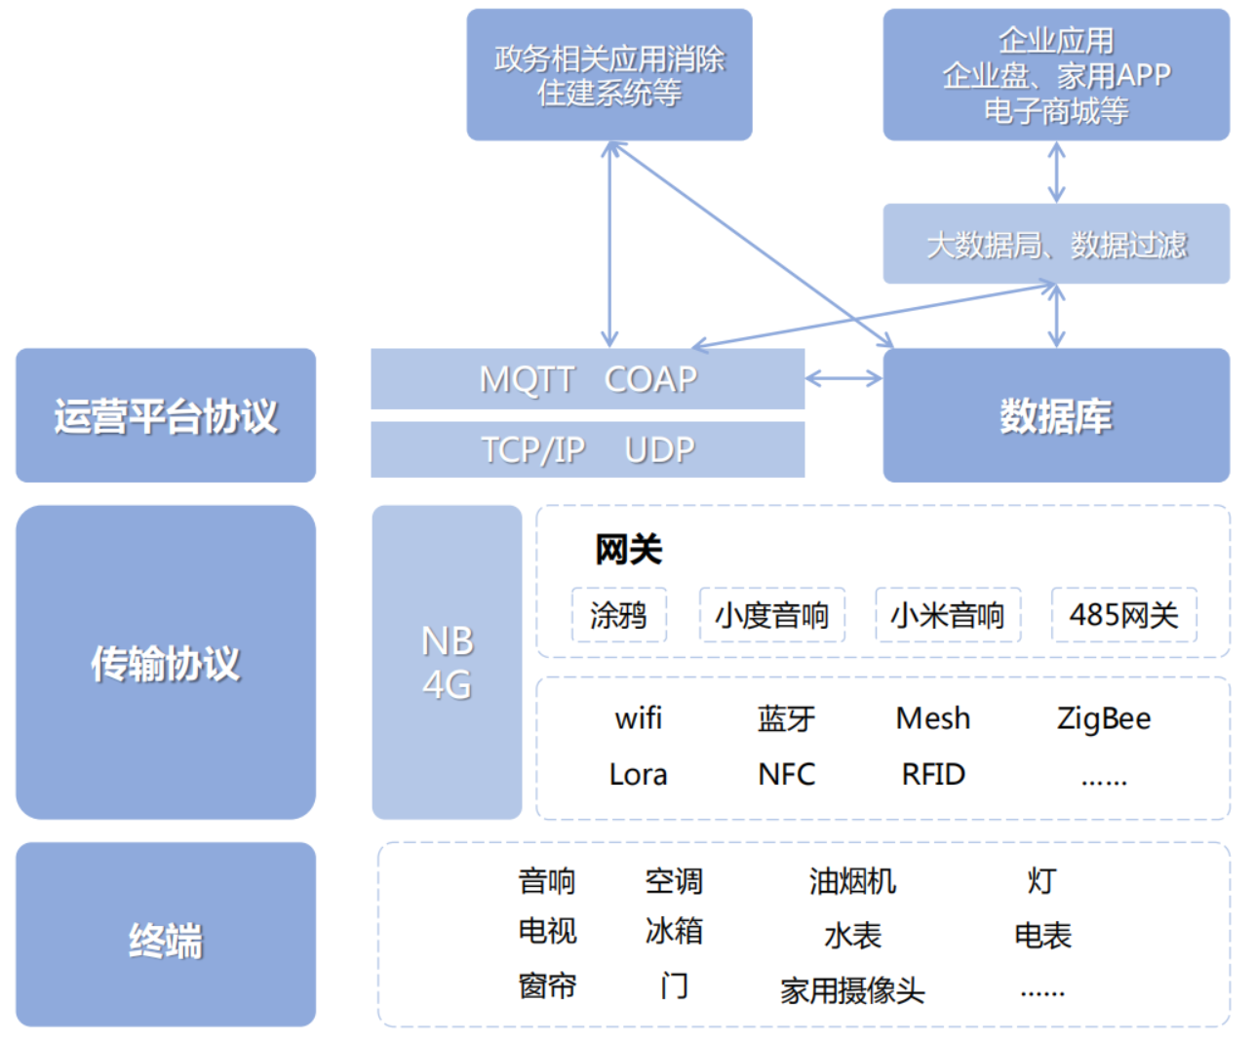
图10.4.1 运营平台架构
10.4.2 应保证运营平台的基础设施和数据中心位于中国境内。
10.4.3 应支持在不中断运营服务的情况下容错升级CPU、内存和磁盘硬件功能。
10.4.4 应在虚拟机层面可针对特定IP端口进行访问控制并应设置虚拟局域网级别的防火墙。
10.4.5 应在虚拟机之间设有隔离保护，任一虚拟机的故障不会影响同一物理机上的其它虚拟机正常运行。
10.4.6 应提供开放的数据接入接口。
10.4.7 应兼容wifi、ZigBee、蓝牙、4G/5G、NB等各协议设备接入。
10.4.8 应提供对用户系统和服务账号进行统一认证、集中授权和综合审计的管理。
10.4.9 应对数据进行权限分级使用。
10.4.10 应提供家居设备厂家，以及服务应用企业对应的数据接口。
10.4.11 应对不同应用类似数据接口进行定义，进行数据清洗。如设备厂家只能获取设备使用状态，以及程序升级更新推送的接口，无法逆向获取客户数据信息。
10.4.12 应提供用户对数据资料和系统资料进行实时迁移和系统容灾备份的功能，支持现有虚拟机的实时在线迁移，遇到突发性的业务故障时能保持业务的连续性；还应支持现有虚拟机系统服务资源的实时动态自动再分配，保持虚拟机系统的服务水平达到最优化。
10.4.13 应支持对用户数据的读取进行加密保护和隔离，读取其它用户的系统数据文件必须事先得到系统安全授权，使未经系统安全授权的非法用户获取的用户数据文件也无法有效解读。
10.4.14 应在虚拟机对外开放的接口上部署安全防护软件，对虚拟机的各项操作实施监控，实现对虚拟机的安全防护。

11 运营平台功能服务支持

11.1 运营平台与智慧消防平台部分的对接
11.1.1 目的：进一步强化智慧消防的实战应用，推动实现火灾风险预测精准化、火灾防控智能化；为小场所及社区家庭安装智慧消防终端接入数字化家庭平台，开发及推广APP，全面提升小场所及社区家庭消防监控及预警水平。
11.1.2 功能应满足：
1 消防设施监管、分析消防预警和消防工作监管、消防人员监管、消防工作指导四大主体业务功能的“防消一体化”实战应用平台；
2 远程监测电路和燃气，及时发现燃气泄露联动切断供气管道，并能发出预警信息，远程通知隐患报警，实现早期报警、第一时间提醒，以便及早发现火灾，为扑救和疏散逃生赢得时间；
3 独立烟雾探测器、可燃气体探测器适用于家庭户内使用，安装、部署简单，报警被触发后即引发较高分贝报警，起到提前预警、提醒居民扑救或疏散的功能；
4 通过网络回传报警信息至服务端，通过家庭智慧平台、短信、电话通知实时传输报警到居民手机、社区平台及智慧消防平台，实现远程报警，方便居民远程获取安全信息和及时报警。
11.1.3 智慧消防智能管控云平台是智慧消防的核心和中枢，将城市消防远程监控、智慧用电、智慧用水、智能预警、电动车智能充电桩等智能防控系统分类归集，以指挥中心为载体，汇总数据资源，多方采集气象、电力、电信等各类公共和专业信息，形成“智慧消防”大数据池，常态化对重点单位消防设施、消控室值班、消防装备器材、消防指战员等状态进行智能化感知、识别、定位与跟踪，实现基础数据信息化、灭火救援可视化、监督管理智能化的目标，通过数据挖掘分析等技术手段，及时提出消防对策建议。
11.1.4 通过对消防数据的大数据分析，对辖区社会单位火灾危险程度进行量化，指导消防主管部门对火灾风险研判，为消防宣传、服务和领导指挥决策提供信息支撑。
11.1.5 联网业主用户根据本单位消防设备配置实际情况，在原有的火灾自动报警系统的基础上，加装智慧用电安全探测器、智慧消防水源采集器、智慧消防RFID标签、网络视频摄像头、独立式感烟探测器等前端物联探测设备，相关信息通过有线或无线互联网上传至智慧消防物联网云平台进行集中的处理分析。

11.2 运营平台与智慧停车平台部分的对接
11.2.1 目的：进一步优化停车的效率与停车费结算的便利性；充电桩信息接入数字家庭平台；所有社区停车信息统一政府运营平台上线，助力社会治安监管。
11.1.2 功能应满足：
1 所有车位停车状态信息概览，与车辆进入引导；
2 运营平台停车信息与支付平台数据交互接口；
3 运营平台对充电转信息与数字家庭平台交互接口；
4 运营平台对车辆进入时间，驻留信息，车辆信息，与公安等政府部门管理平台数据交互接口。

11.3 智慧健康居家养老与智慧医疗，智慧社区服务的对接
11.3.1 智慧健康居家养老与智慧医疗：
1 智慧运营管理平台+数据化可视化+APP小程序+呼叫中心；
2 智慧医疗功能覆盖：老人健康档案、居住管理、药品药房管理、医护科室管理、就诊管理、治疗管理、照护管理、护理任务、医护小程序等功能全面的医养结合管理系统；
3 与可穿戴设备、便携式设备、自助式设备、智能照护设备等实现数据打通。
11.3.2 智慧健康居家养老与智慧社区服务：
1 智慧养老平台（运营支持）+APP小程序+社区服务中心；
2 社区居家养老功能应满足：定位及轨迹、安防控制、床位呼叫、安全报警、健康管理、膳食管理；
3 支持各种物联网设备、一体机设备的健康数据自动采集、建立健康档案；
4 平台提供安防监控设备，包括紧急呼叫器、烟雾报警器、燃气泄漏报警器、门磁、水浸、红外探测器、睡眠监测仪、摄像头。设置报警触发策略，实现自动报警上报并调取视频了解情况，安排上门；
5 结合智能穿戴设备，实现老人实时定位上报、行动轨迹跟踪、SOS紧急呼叫、电子围栏报警、跌倒报警、心率实时监测、通话沟通等，平台实时监控触发报警提醒及服务安排处理；
6 支持膳食信息发布、食堂菜谱、套餐设置、套餐周计划、老人配餐管理、配餐计划、套餐配送、点餐管理、收款统计、补贴使用、点餐小程序等膳食管理功能。
7 运营平台提供丰富大数据可视化中控平台，包括：养老数据概览、居家养老概览、机构养老概览、养老服务监控、老人位置监控、老人防走丢、生命体征监控、安防监控、养老机构分布概览、政府监管大数据等。

11.4 服务分类，对应的接口开放及数据管理
11.4.1 数字化家庭服务的应用分类：主要包括健康管理、居家养老、信息服务、互动教育、智能家居、能源管理、社区服务和家庭安防等方面。
11.4.2 采用云数据中心、家庭数据采集传输接口,分为：用户接口、设备接口、产测接口、合作伙伴接口四大类接口。接口采用设备直连模式、平台互联模式。
11.4.3 数据管理：
1 家庭内部布线技术包括以太网、WiFi、PLC、Bluetooth、 UWB、ZigBee等，将能够构建出一个覆盖各种应用场景需求的完整家庭内部网络，突破设备间彼此独立的传统模式，完成智慧家庭设备的互联互通；
2 各种宽带接入技术包括 xDSL、PON、3G、WiMax，Cable Modem 等将各种公共网络服务及内容引入的智慧家庭，使得智慧家庭终端可以轻易连接到云端，通过互联网和云端服务器，实现远程的信息获取和指令传输；
3 家庭入口大致可分为智能电视的TV屏幕入口、手机、Pad 等移动智能终端入口、智能机顶盒等内嵌应用入口和宽带光纤等网络入口几种类型。数字家庭服务通过建立家庭网关与数字家庭服务平台连接，消除家庭和人之间物理距离的藩篱，随时建立沟通与联系；
4 家庭网关与服务平台使用TCP或UDP连接方式进行通讯,建议使用TCP方式，应用层采用HTTP；
5 服务平台和家庭网关接口设置设备ID长度为64bits，具有唯一性，用于区分不同的设备。由厂家标识（20bits）、设备类型（8bits）、设备属性（4bits）及序列号（32bits）构成；
6 智能家居设备应使用唯一的设备ID进行标识家庭网关与服务平台使用TCP或UDP连接方式进行通讯。家庭网关作为客户端与服务平台建立连接进行数据交互，如果要工作时间大于间隔时间C，家庭网关应每隔时间C发送心跳包以维持此连接。当心跳包发出超过时间T后未收到响应，应立即再次发送心跳包；再连续发送N次心跳包后仍未得到响应则结束此次连接过程。系统应能实现对业务的接入、管理，通过业务门户将业务推送到家庭用户。
7 系统应能支持接入业务的运营。系统组成应包括业务汇聚平台、业务节点平台、业务接入网关、清分结算中心、业务门户等。业务汇聚平台是系统的核心平台。系统可采用云架构。业务汇聚平台应能为业务运营提供统一的接入、管理。业务汇聚平台可按覆盖区域进行部署。业务接入网关是业务汇聚平台的前置平台。各类社区相关的智慧业务应能通过业务接入网关接入到业务汇聚平台，为业务节点平台提供智慧社区智慧家庭的相关业务，如社区养老、家政服务、旅游服务、家庭教育、社区电商等。
11.4.4 大数据平台数据接口：
1 服务详单接口：
系统应能提供大数据分析的服务详单接口和服务详单的采集接口。
2 应用接口：
1) 系统应能提供大数据分析的服务应用接口；
2)服务应用接口的系统功能要求应包括：
(1) 服务准实时报表、产品准实时报表、客户准实时报表、合作伙伴准实时报表、订购准实时报表 等数据的数据同步接口；
(2) 所述数据的查询接口。
3 用户行为数据接口：
1) 系统应能提供大数据分析的用户行为数据接口。
2) 系统应能按包括地址在内的多种维度对用户行为进行分析。
3) 用户行为数据接口的系统功能要求应包括业务操作日志接口、用户行为日志接口等信息的采集。
11.4.5 数字化家庭数据管理：
数字化家庭管理平台应支持数据库备份、数据恢复功能，及关键数据的备份和恢复功能。
1 关键数据备份和恢复。管理平台应支持将指定的关键数据备份到指定的外部存储器中，应支持磁盘、磁带等外部存储器。也应支持将指定外部存储器中的内容恢复到管理平台中。
关键数据主要包括以下内容：
1) 设备配置和软件版本等资源数据；
2) 管理员数据；
3) 日志数据；
4) 告警数据；
5) 性能数据。
2 数据库备份和恢复。管理平台应应支持数据库的备份和恢复功能：
1) 应支持数据库备份功能，并提供备份策略定制；
2) 应支持数据库恢复功能。
附录A 规范性引用文件

下列文件对于本导则的应用是必不可少的。导则中的条款通过标准的引用而成为本导则的条款。导则中凡是注日期的引用标准，仅注日期的版本适用于本导则。凡是不注日期的引用标准，其最新版本(包括所有的修改本或修订版)均适用于本导则：
1 《家用电器、电动工具和类似器具的电磁兼容要求 第1部分：发射》GB 4343.1
2 《家用电器、电动工具和类似器具的电磁兼容要求 第2部分：抗扰度》GB 4343.2
3 《音频、视频及类似电子设备 安全要求》GB 8898
4 《国家环境电磁卫生标准》GB 9175
5 《入侵探测器》GB 10408
6 《入侵和紧急报警系统 控制指示设备》GB 12663
7 《可燃气体探测器 第2部分：家用可燃气体探测器》GB 15322.2
8 《遮挡式微波入侵探测器技术要求》GB 15407
9 《电气照明和类似设备的无线电骚扰特性的限值和测量方法》GB 17743
10 《建筑照明设计标准》GB 50034
11 《供配电系统设计规范》GB 50052
12 《火灾自动报警系统设计规范》GB 50116
13 《综合布线系统工程设计规范》GB 50311
14 《智能建筑设计标准》GB 50314
15 《安全防范工程技术规范》GB 50348
16 《视频安防监控系统工程设计规范》GB 50395
17 《冶金电气设备工程安装验收规范》GB 50397
18 《公共广播系统工程技术规范》GB 50526
19 《民用建筑电气设计标准》GB 51348
20 《厅堂扩声特性测量方法》GB/T 4959
21 《家用太阳能光伏电源系统技术条件和试验方法》GB/T 19064
22 《控制网络HBES技术规范 住宅和楼宇控制系统》GB/T 20965
23 《信息安全技术 网络安全等级保护基本要求》GB/T 22239
24 《安全防范视频监控联网系统信息传输、交换、控制技术要求》GB/T 28181
25 《信息技术 安全技术 信息安全管理体系审核指南》GB/T 28450
26 《家庭网络 内部网关规范》GB/T 30246-3
27 《家庭网络 终端设备规范 音视频及多媒体设备》GB/T 30246-4
28 《家庭网络 终端设备规范 家用及类似用途电器》GB/T 30246-5
29 《信息安全技术 云计算服务安全能力要求》GB/T 31168
30 《智能家居自动控制设备通用技术要求》 GB/T 35136
31 《信息安全技术个人信息安全规范》GB/T 35273
32 《信息安全技术 大数据服务安全能力要求》GB/T 35274
33 《信息安全技术 物联网感知终端应用安全技术要求》GB/T 36951
34 《建筑及居住区数字化技术应用家庭网络信息化平台》GB/T 38321
35 《信息安全技术 公共及商用服务信息系统个人信息保护指南》GB/Z 28828
36 《住宅建筑电气设计规范》JGJ 242
37 《楼寓对讲电控安全门通用技术条件》GA/T 72
38 《铜芯聚烯烃绝缘铝塑综合护套市内通信电缆》YD/T 322
39 《Information technology—Generic cabling for customer premises》ISO/IEC 11801
附录B 实施示例

【案例B.1】数字家庭智慧消防(见图B.1)
B.1.1 可燃气体探测传感器监测到可燃气体达到一定浓度：
1 家庭对应联动声光电报警器；
2 报警数据上报给运营平台，运营平台自动将报警信息推送至业主手机；
3 若排风设备接入智慧家庭系统，则联动开启排风设备，进行排风降低室内可燃气体浓度；
B.1.2 烟雾探测器监测到室内有异常烟雾：
1 家庭对应联动声光电报警器；
2 数据上报至运营平台，运营平台将报警信息自动推送至业主手机，同时把报警信息推送至小区火灾自动报警系统和消防部门平台。小区消防值班人员确认火灾后，通过火灾自动报警系统联动小区消防广播，对全小区进行消防应急广播。消防部门接获火灾信息后，联系业主沟通火势情况，根据火势判断是否介入。
B.1.3 数字家庭内设置人体存在探测器（毫米波雷达），监测人体存在、呼吸心跳等人员状态并将数据上传至运营平台，运营平台推送人员分布以及健康状态数据给消防部门，供消防部门快速制定最佳营救方案，提高营救效率。
B.1.4 采集楼宇数字消防设备数据自动推送至运营平台，运营平台进行数据存储分析，并通过相应数据接口对接消防部门平台，供消防防范分析。
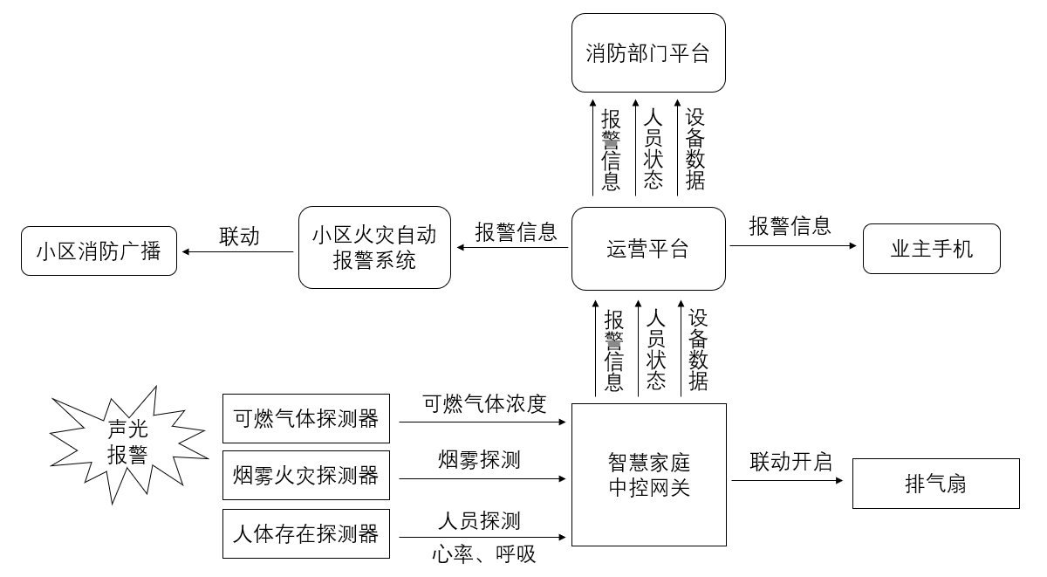
图B.1 数字家庭智慧消防示意图

【案例B.2】数字家庭智慧养老(见图B.2)
到2050年，中国将有35%的人口超过60岁。而且90%以上老年人居家养老，大部分子女多不在身边，养老是亟待解决好的社会问题。
B.2.1 灯光无感控制以及起夜协助
老年人视力下降，行动不便。毫米波雷达监测到人员活动，联动相应区域照明灯具依次开启，避免老年人磕伤摔伤。并在设定的时间内，可自动关闭无人活动区域的照明灯具，可实现节能减排。
毫米波雷达及人体探测小夜灯监测到老年人起夜活动，联动开启照明灯具，避免老年人起床摸黑寻找开关，造成意外。
B.2.2 家居温度控制
老年人身体抵抗力差，季节交替时，如空调整夜以固定温度运行容易导致着凉感冒。通过睡眠传感器采集呼吸、心率信息，判断老年人进入睡眠状态，将空调温度调整至最佳睡眠温度，避免老年人因房间温度过低而着凉，同时可以达到节能减排的效果。
B.2.3 老年人跌倒告警
通过数字家庭摄像头或毫米波雷达检测到老年人跌倒状况，告警信息上传至运营平台，运营平台推送告警信息通知家人或社区的服务机构，及时进行相应的介入。
B.2.4 老年人健康状态监护
通过数字家庭毫米波雷达或佩戴智慧手环，采集老年人的健康数据，上传至运营平台，运营平台提供数据接口供家属查询。在获得本人及家属授权的情况下，数据同步至智慧医疗及养老平台，评估老年人的健康状况或用药疗效等。
当毫米波雷达或智慧手环检测到老年人呼吸心跳异常，运营平台通知家人或社区服务机构及时介入，争取黄金抢救时间。
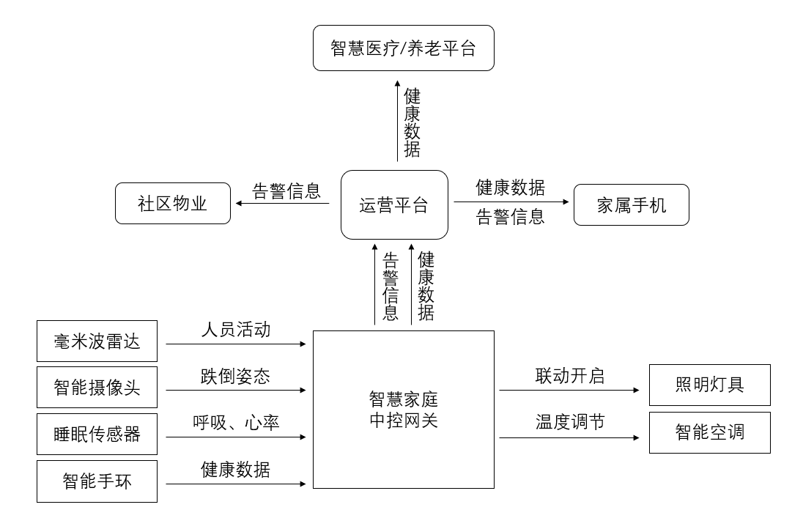
图B.2 数字家庭智慧养老示意图

【案例B.3】数字家庭智能控制(见图B.3)
B.3.1 通过设置风雨传感器，当监测到室外下雨或风速超过设定值，数字家庭中控网关联动关闭电动窗。
B.3.2 当风雨传感器和光照度传感器监测到室外天晴且风速适合，数字家庭中控网关可联动开启电动窗通风透气。
B.3.3 通过设置室内环境探测器，实时探测家里温度。结合业主手机定位判断业主回家时间，提前开启空调或地暖，使业主回家时已调节至适宜温度。
B.3.4 运营平台根据业主手机平时获取信息的偏好与习惯，可在业主起床后主动推动相关信息或者订阅资料。
B.3.5 停车位充电桩及车辆信息同步至运营平台，并将信息推送至业主手机或者其他显示终端。系统智能分析业主出门时间，提前开启车辆空调调节车内环境至合适温度。
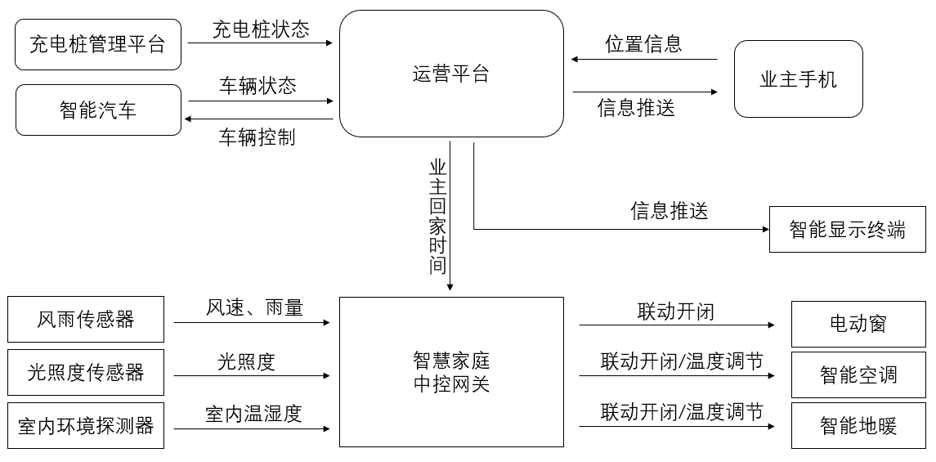
图B.3 数字家庭智能控制示意图

【案例B.4】数字家庭智能安防(见图B.4)
通过数字家庭智能摄像头和毫米波雷达，监控家中状态。业主外出时，家里设定为布防状态。当毫米波雷达探测到家中有人员活动，主动推送信息给业主进行预警。同时通过智能摄像头识别人员身份。若为识别结果为非家庭成员，将图像信息上传运营平台，并推送至业主手机端进行预警。同时拍照上传运营平台，供警方接口对接。
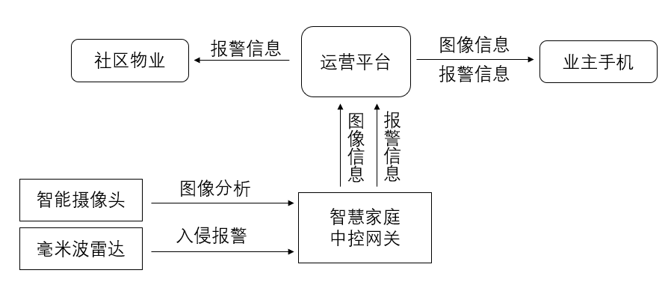
图B.4 数字家庭智能安防示意图

本导则用词说明

1 为便于在执行本导则条文时区别对待，对要求严格程度不同的用词说明如下：
- 表示很严格，非这样做不可的：
正面词采用“必须”；反面词采用“严禁”。
- 表示严格，在正常情况下均应这样做的：
正面词采用“应”；反面词采用“不应”或“不得”。
- 表示允许稍有选择，在条件许可时首先应这样做的：
正面词采用“宜”；反面词采用“不宜”。
- 表示有选择，在一定条件下可以这样做的，采用“可”。
2 条文中指明应按其他有关标准执行的写法为：“应符合……的规定”或“应按……执行”。

